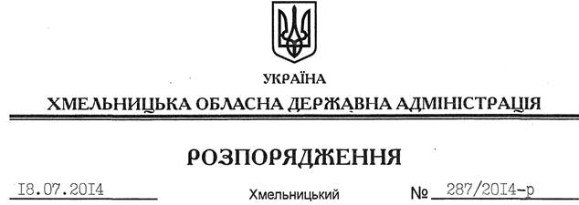

Про забезпечення тимчасового проживання сімей, які переселилися з Автономної Республіки Крим та м. Севастополя

На підставі статей 6, 39 Закону України “Про місцеві державні адміністрації”, постанови Кабінету Міністрів України від 25 червня 2014 року № 213 “Про забезпечення тимчасового проживання сімей, які переселилися з Автономної Республіки Крим та м. Севастополя”:
1. Визначити Департамент соціального захисту населення обласної державної адміністрації розпорядником бюджетних коштів, які виділені з резервного фонду Державного бюджету України Хмельницькій облдержадміністрації, у сумі 27,5 тис.грн. для надання грошової допомоги на тимчасове проживання сім’ям, які переселилися з Автономної Республіки Крим та м. Севастополя.
2. Департаменту соціального захисту населення обласної державної адміністрації подати до 01 серпня 2014 року звіт про використання бюджетних коштів, виділених цим розпорядженням, облдержадміністрації з наступним інформуванням Міністерства економічного розвитку і торгівлі, Міністерства фінансів та Державної казначейської служби України.
3. Контроль за виконанням цього розпорядження покласти на заступника голови обласної державної адміністрації В.Кальніченка.

Голова адміністрації Л.Прус

